Lesplan

Module: | Afstand-tijd
Lesuren: | 5 x 40-minuten
Niveau/leeftijd: | 5th -6th klas (10 - 12 jaar)
Korte beschrijving: | De module houdt leerlingen bezig met de relatie tussen afstand en tijd, het verkennen van de grafische voorstelling en de veranderingssnelheid in afstand/tijd-scenario's.
Ontwerpprincipes: | Aanvraag
 | Situatie
 | Digitale hulpmiddelen
 | Uitvoering
- Betekenisvol: Voortbouwen op de intuïtieve kennis en dagelijkse levenservaringen van studenten met levensechte scenario's
- Belichaming: Perceptueel-motorische (actie-perceptie) ervaringen met het opmerken van de correspondentierelatie tussen afstand en tijd
- Onderzoekend leren: de relatie tussen afstand en tijd onderzoeken
- Digitaal: tabletapparaten uitgerust met geschikte apps
- Didactische fenomenologie / situatedness: de covariatie- en correspondentierelaties worden geregistreerd, in tabelvorm weergegeven, beschreven en gemathematiseerd.
Functioneel denken: | Invoer - Uitvoer
 | Covariatie
 | Correspondentie
 | Object
Leerdoelen: | - Conceptualiseer de snelheid van verandering in termen van afstand-tijd  - De formele definitie van functie intuïtief conceptualiseren in de context van afstand-tijd scenario's  - De grafische weergave van afstand-tijdscenario's interpreteren  - De relatie tussen afstand-tijd identificeren en uitdrukken (verbaal/symbolisch) - Afstand vinden voor gegeven tijd en omgekeerd  - Grafieken maken van afstand-tijd  - Grafieken van afstand-tijd vergelijken

Activiteiten

Verkenningen

Verkenning 1: Vind de regel door buiten te spelen
Buiten het klaslokaal legt de leerkracht een getallenlijn van 0 tot 100 (zoals op de afbeelding hieronder) op de grond. Leerlingen werken in tweetallen (leerling A en leerling B). Elke leerling kiest een kaart. Op de kaarten staat een grafiek of een reeks instructies. De instructies kunnen bijvoorbeeld zijn 'ga 5 stappen vooruit (1 stap per seconde) beginnend bij 0, stop 2 seconden en ga dan nog 3 stappen vooruit'. Student A telt de tijd (in seconden) en student B voert de route uit. De rest van de leerlingen controleert of het tweetal de grafiek/set van instructies correct weergeeft.
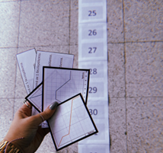

Verkenning 2.
Leerlingen werken in tweetallen aan een Desmos-app op hun tablet, zoals hieronder te zien is.
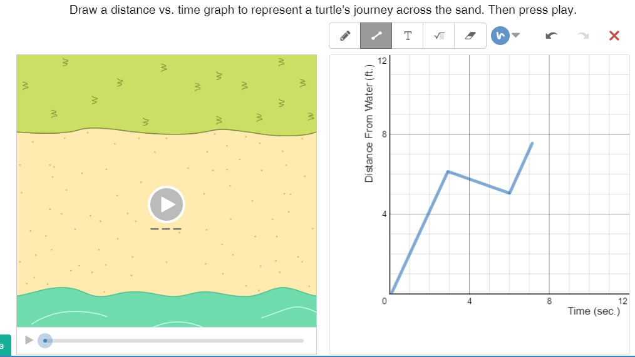
Leerlingen wordt gevraagd punten en verschillende schetsen op de grafiek te tekenen. Daarna wordt hen gevraagd te beschrijven hoe de schildpad beweegt door de video af te spelen.
De leerkracht kan het verkennend werk begeleiden aan de hand van de volgende richtlijnen:
- Teken punten en beschrijf de plaats van de schildpad.
- Teken verschillende schetsen en beschrijf hoe de schildpad beweegt.
- Teken een lijntekening en observeer de reis van de schildpad. Teken een steilere lijn. Hoe verandert de reis van de schildpad?
- Teken lijnschetsen die vertrekken vanuit verschillende punten op de y-as en observeer de reis van de schildpad. Hoe verandert de reis van de schildpad?
Nuttige vragen: Welke grootheden worden weergegeven in de twee assen? Hoe verandert de reis van de schildpad?
Voorgestelde hulpmiddelen/materialen: Tabletapparaten, App
Geschatte duur: 15 minuten

Verkenning 3.
De klas werkt in groepjes met de bewegingssensortechnologie. De leerkracht geeft elke groep kaarten die een situatie beschrijven. De groep voert de situatie uit met behulp van de machine en beschrijft vervolgens hoe de gemaakte grafieken overeenkomen met de uitgespeelde situatie. Daarna wordt hen gevraagd hun eigen kaarten te maken en deze tussen de groepen uit te wisselen.
Voorgestelde gereedschappen/materialen: Bewegingssensortechnologie
Geschatte duur: 30 minuten

Activiteiten

Leerlingen werken in tweetallen verder met de Desmos-app op de tablet, zoals hieronder te zien is. Leerlingen wordt gevraagd een hypothese te maken over de reis van de schildpad op basis van de grafiek.
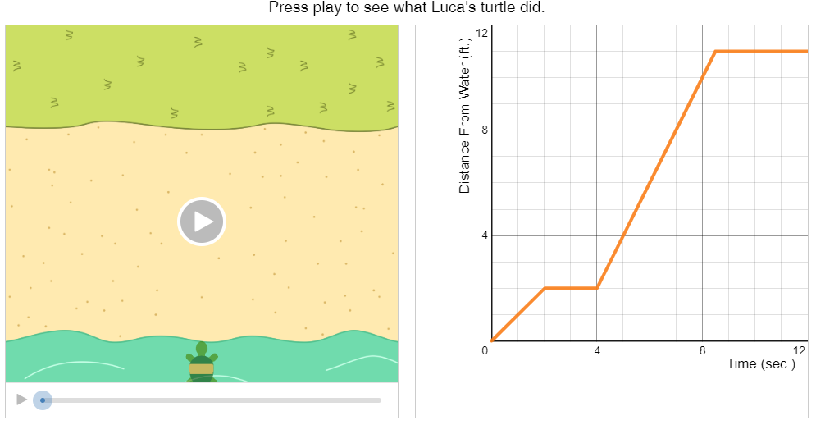
Daarna wordt hen gevraagd de video af te spelen en uit te leggen hoe de reis van de schildpad wordt weergegeven in de grafiek. De leerlingen krijgen vragen om de tijd te vergelijken met de afstand op basis van de gegevens in de grafiek. Ze worden ook gevraagd om de verschillende segmenten van de grafiek te vergelijken (bijv. 0-2 seconden en 4-8,5 seconden). Bijvoorbeeld:
- Beschrijf de reis van de schildpad gedurende 0-2 seconden, 2-4 seconden, 4-8,5 seconden en 8,5-12 seconden.
- Wat is de afstand van de schildpad tot het water op 2 seconden? Op 4 seconden? Op 6 seconden?
- Wanneer is de afstand van de schildpad tot het water 6 voet? 8 voet? 10 voet?
Voorgestelde hulpmiddelen/materialen: Tabletapparaten, App
Geschatte duur: 15 minuten

Leerlingen werken zelfstandig. Ze lezen de vier scenario's en schetsen de bijbehorende grafiek (in de twee van de vier scenario's zijn er geen kwantitatieve gegevens). Leerlingen beschrijven ook de reis van de schildpad voor twee gegeven grafieken. Tot slot controleren de leerlingen hun antwoorden met behulp van de Desmos-app en bespreken ze klassikaal hoe ze te werk zijn gegaan. Hieronder staan indicatieve antwoorden op de opdracht:
1
2
3
4
5 | De schildpad verwijdert zich meer van het water in 3 seconden. Daarna blijft de schildpad daar 2 seconden. De schildpad gaat terug naar het water door 3 ft in 3 seconden te lopen en blijft daar nog 2 seconden.
6 | De schildpad loopt weg van het water door 2 ft in 2 seconden te lopen. De schildpad blijft daar 2 seconden. Daarna loopt de schildpad verder weg van het water en legt 4,5 voet af in 4,5 seconden en blijft daar.
Voorgestelde hulpmiddelen/materialen: Hand-outs, Tablet, App
Geschatte duur: 30 minuten

Activiteit 3
De leerlingen vergelijken de afstand vanaf het startpunt in de tijd voor de twee meisjes. Ze worden gevraagd om uit te zoeken op welke afstand de twee meisjes zich na een uur bevinden, om zo tot de algemene regel tussen afstand en tijd te komen.
Suggesties voor vragen: Op welke afstand van het startpunt is elk meisje na 2 uur? Hoeveel tijd had elk meisje nodig om 9 km te lopen? Hoeveel afstand loopt elk meisje per uur?
Voorgestelde hulpmiddelen/materialen: Handout
Geschatte duur: 15 minuten

Activiteit 4
De leerlingen schetsen de grafiek die bij elk scenario hoort. De assen zijn benoemd en de leerlingen moeten de maateenheden toevoegen.
Voorgestelde hulpmiddelen/materialen: Handout
Geschatte duur: 10 minuten

Activiteit voor de praktijk
In deze activiteit leggen leerlingen uit hoe de twee routes verschillen. Ze beantwoorden vragen over de afstand vanaf de starttijd in de tijd en generaliseren de relatie afstand-tijd.
Voorgestelde hulpmiddelen/materialen: Handout
Geschatte duur: 20 minuten

Uitbreidingsactiviteiten
In Activiteit 1 schetsen de leerlingen grafieken die overeenkomen met de gegeven scenario's door de twee assen te benoemen. In Activiteit 2 schrijven de leerlingen een scenario dat hun reis van hun huis naar de school beschrijft en vervolgens schetsen ze de bijbehorende grafiek door de twee assen te benoemen.
Voorgestelde hulpmiddelen/materialen: Hand-out, rasterpapier of software
Geschatte duur: 30 minuten

Beoordelingsactiviteiten

- Gebruik de gegevens in de volgende tabel om een grafiek te schetsen (op een rooster of een softwaretoepassing) om Anna's wandeltocht van haar huis naar de sportschool weer te geven.

Afstand (meter) | Tijd (minuten)
500 | 5
1000 | 10
1500 | 15
2000 | 20

- (a) John loopt 8 km per uur met een constante snelheid. Hoeveel kilometer loopt hij in drie uur?
(b) Druk het verband uit tussen afstand en tijd.

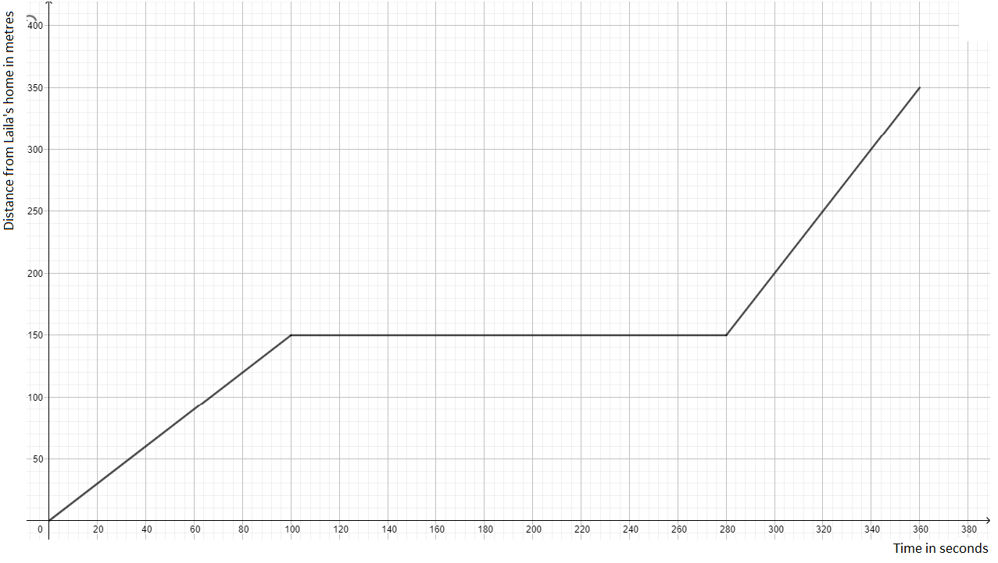
- Laila loopt van haar huis naar het huis van haar oma in een lineair pad, een afstand van 350 meter. Beschrijf haar reis voor elk van de volgende grafieken.

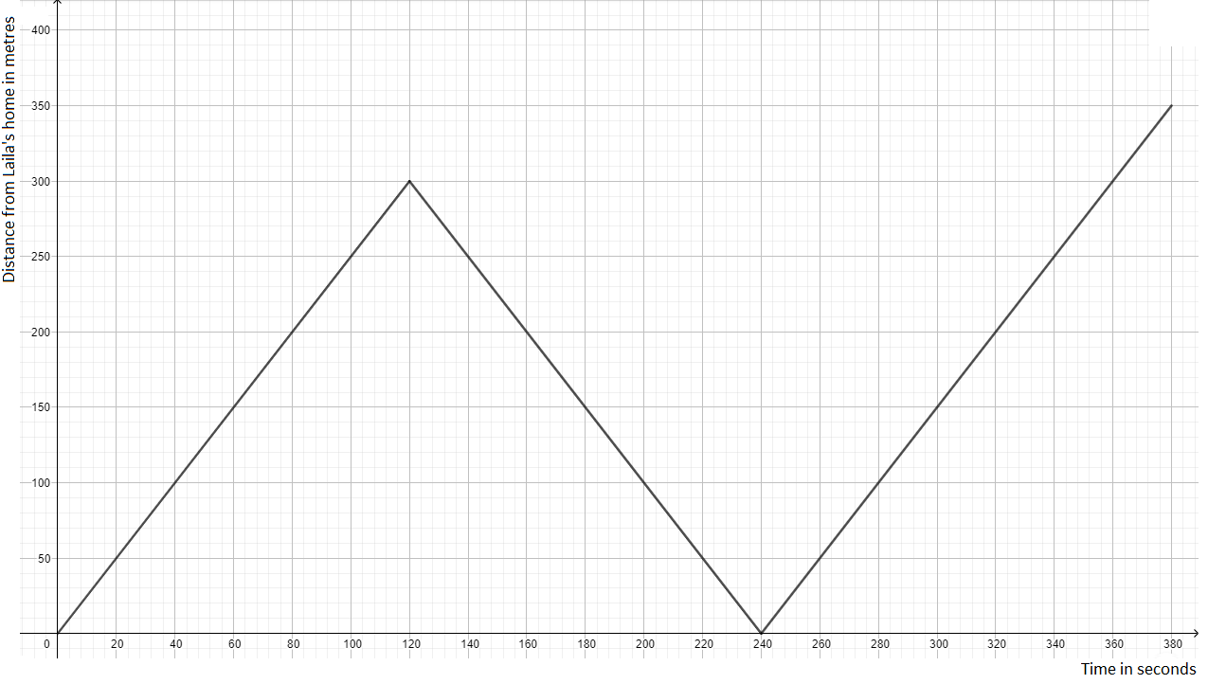

Digitaal gereedschap:
Verkenning 2:
https://teacher.desmos.com/activitybuilder/custom/5ddbf9ae009cd90bcdeaadd7?collections=featured-collections,5da6476150c0c36a0caf8ffb
Verkenning 3:
https://tim-lutz.de/funktionenlaufen/indexSelbstZeichnen.html
Activiteit 1 en 2:
https://teacher.desmos.com/activitybuilder/custom/5ddbf9ae009cd90bcdeaadd7?collections=featured-collections,5da6476150c0c36a0caf8ffb

